Fusspunkt-
Dreiecke
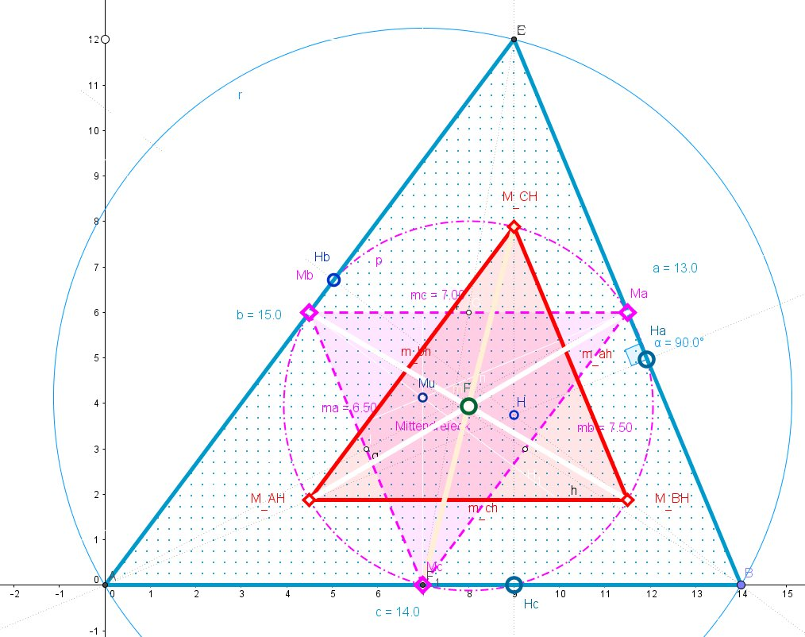

Während das Fußpunktdreieck bezüglich der Inkreismitte M_{i} das Kontaktdreieck liefert (das Dreieck de Berührpunkte des Inkreises mit den Seiten a, b und c), ist das Fußpunktdreieck bezüglich M_{u} das Mittendreieck (Mediandreieck).
Das Höhenfußpunktdreieck bezüglich dem speziellen Punk H, dem Schnittpunkt der Höhen, ist eines der wichtigsten Lotfußpunktdreiecke.

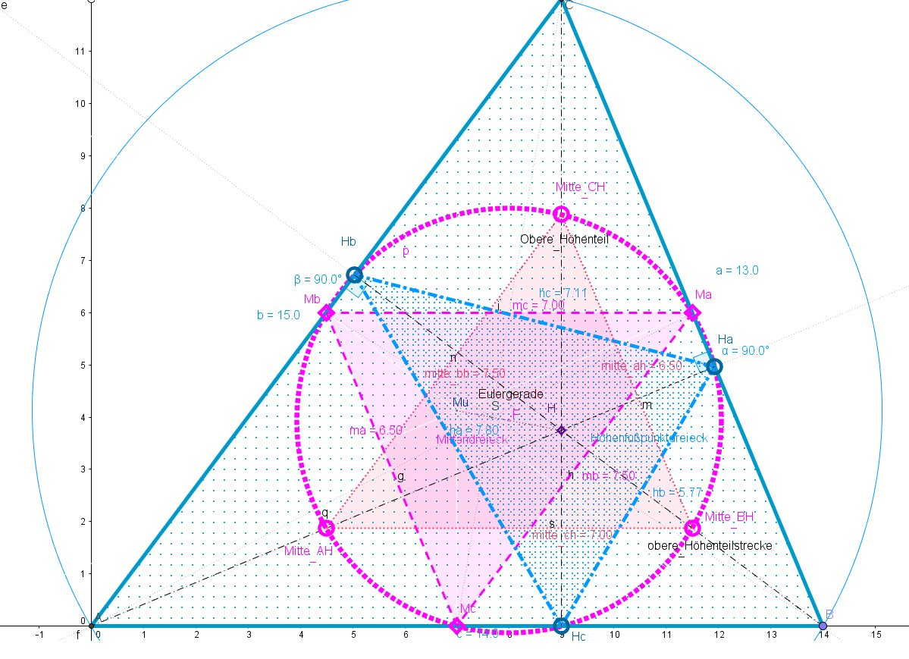
Kontaktdreieck (pink gestrichelt;)
Höhenfußpunktdreieck (hellblau gestrichelt)
und pink gepunktet ist das Euler-Höhenabschnittmittendreieck

Die drei Seitenhalbierenden schneiden die Seiten in deren Mitten. Verbinden wir die drei Seitenmitten, dann erhalten wir das Mittendreieck (Spiekerdreieck) MaMbMc, das vom Ausgangsdreieck durch eine zentrische Streckung am Schwerpunkt S mit k=-½ erhalten wird.
Die größeren oder vom Eckpunkt her kommenden Höhenabschnitte halbierenden Punkte, als Dreieck betrachtet, bilden das EULER- oder Höhenabschnittmitten-Dreieck. Dieses Dreieck ist damit genau so groß, sogar kongruent, denn es geht durch eine zentrische Streckung am Feuerbachzentrum F mit k=-1 aus dem Mittendreieck hervor (untere Abb.).
Das Mittendreieck gespiegelt am Zentrum F des Feuerbachkreises ergibt das zu ∆ABC ähnliche Höhenabschnittmittendreieck.
Die Seiten des H-Fußpunktdreiecks sind zu den Ausgangsdreiecks-Seiten `antiparall´!
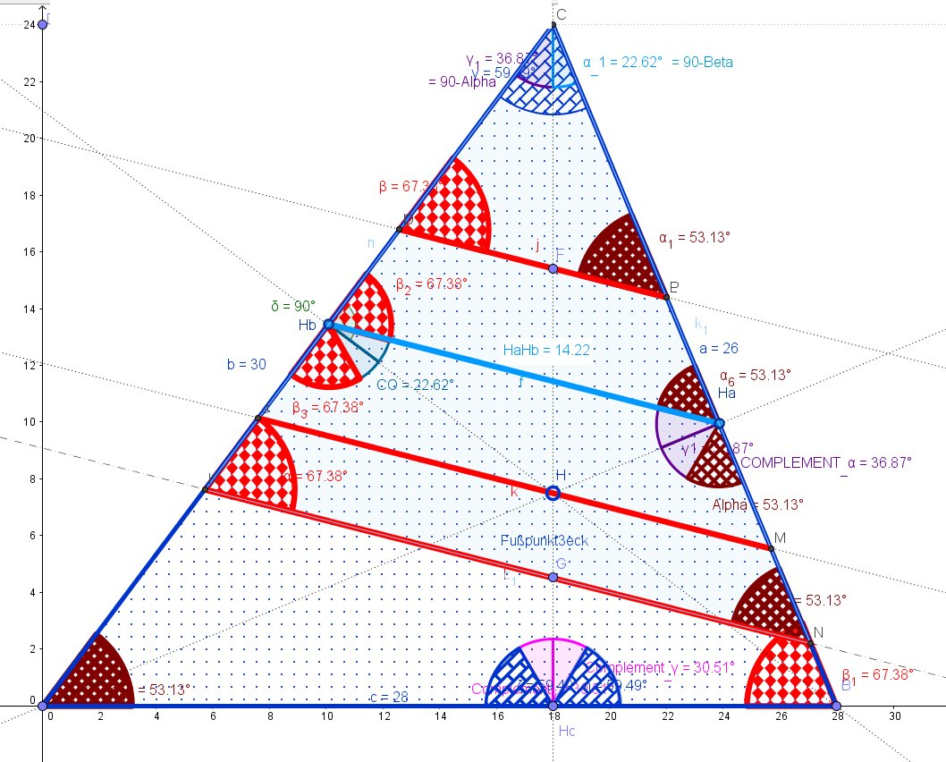 Hier wird die Antiparallelität zur Grundseite c dargestellt

Die Verbindungsstrecke zweier Fußpunkte verläuft antiparallel zur dritten Dreiecksseite. Die Höhenfußpunktseiten bilden nämlich mit dem Auagangsdreieck ein zu diesem ähnliches Dreieck, aber mit zwei entgegengesetzten Winkeln. Mit dem Dreieck werden gerade die anderen beiden Dreieckswinkel `verdreht herum, also antiparallel zur Gegenseite zum einschließenden Winkel gebildet. Beispielweise verläuft HaHb antiparallel zur Seite c, die dem einschließenden Winkel γ gegenüber liegt. Die Winkel der Höhenfußpunktseite hc zu den anliegenden Dreiecksseiten a und b bilden die Winkel β mit a und den Winkel α mit der Seite b (Abb.).
Im Dreieck kommen also alle Dreieckswinkel α, β und γ vor nur gespiegelt herum. Das Dreieck CHaHb ist ungleichsinnig ähnlich zum Ausgangsdreieck ABC.

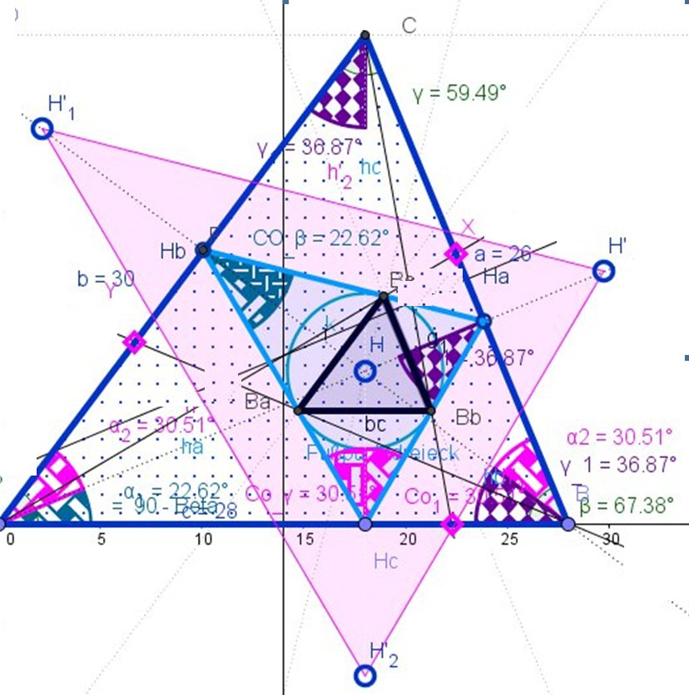
Die Höhen sind die Winkelhalbierenden des Höhenfußpunktdreieck und H ist dessen Inkreiszentrum
(dessen Berührpunkte das zweite Fußpunktdreieck bilden, das zum Ausgangsdreieck ähnlich ist).

Ein zum Fußpunktdreieck zentrisch ähnlich gelegenes Dreieck erhält man durch Spiegelung von H an den Seiten

(=Verlängerung der Höhe bis
zum Schnitt mit dem Umkreis)
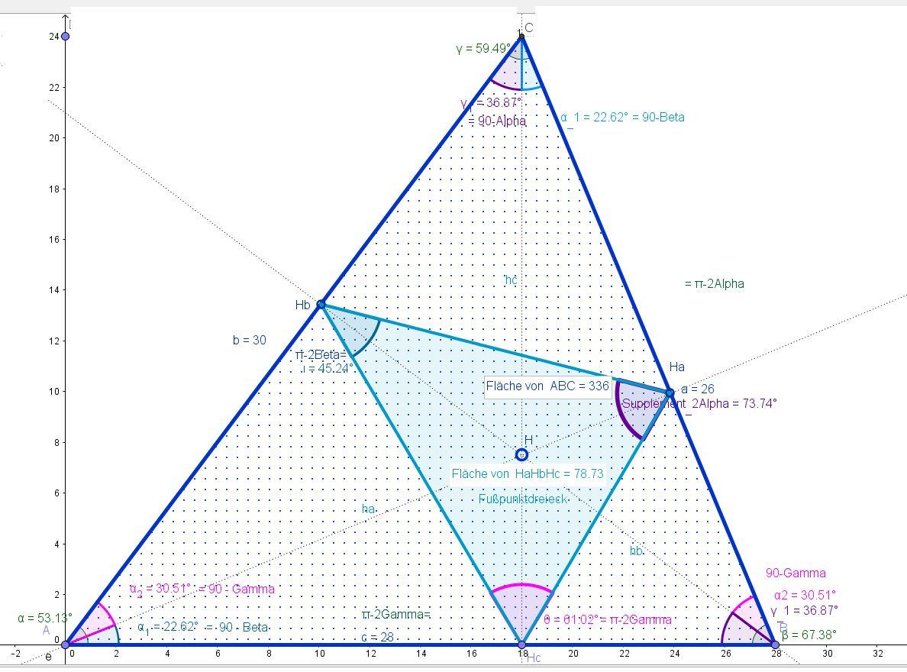
Der Flächeninhalt des Höhenfußpunktdreiecks
ist das doppelte Produkt der Ausgangsfläche und dem Kosinenprodukt

A_{H-Fußpunkt∆ =} 2A cos α cos β cos γ
kurz = 2A ∏ cos α_{i}

Beispiel obige Abb. Seiten 26, 28 und30
u=6 mal 14 =84, A= 4 mal 84=336, R=16,25 und r=8
A_{H-Fuß} = 2x336x0,1171598813 = 78,73144026

Ist ein Winkel 90°, dann verschwindet das Kosinenprodukt, weil der Kosinus für 90° ja Null ist.
Weil allgemein Σa_{i}²=8R²[1+∏ cos α_{i}] ist, wird das dann der Satz des Pythagoras, mit der Summe a²+b²+c²= 2c² (=8R²)
Beim rechtwinkligen Dreiecke verschwindet ja auch das H-Fußdreieck. Aber umgekehrt kann ein Fußdreieck natürlich auch rechtwinklig sein, wie z.B. das Ankreis-Dreieck (= Antifußpunktdreieck) eines rechtwinkligen Dreiecks

Für diejenige, die trigonometrischen Funktionen nicht mögen, ist
A_{H-Fußpunkt∆ =} ur (Σa_{i}²/(8R²) -1)
= ur {[u/(4R)]² - r/R - [r/(2R)]² -1}
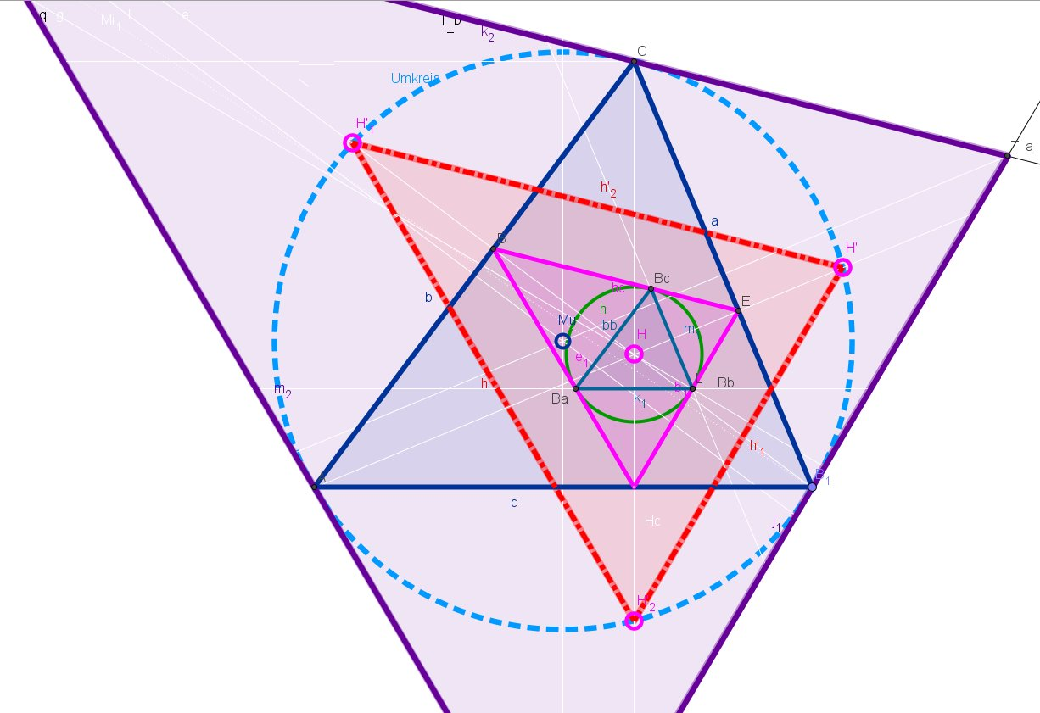
Das Höhen-Fußpunktdreieck ist ähnlich zum Tangentendreieck
und zum Dreieck aus den
Spiegelpunkten von H an den Dreieckseiten

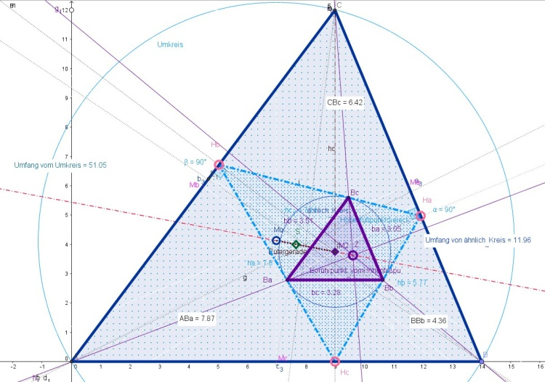
Das Kontaktdreieck der Inkreis-Berührpunkte des Dreiecks des H-Lotfußpunkte zweites Fußpunktdreieck bezüglich H dem Ausgangsdreieck ABC ähnlich.
Das Zentrum Z der zentrischen Streckung
liegt auf der Eulergeraden

Die 1. H-Fußdreicksfläche
AH-Fußpunkt∆= 2A cos α cos β cos γ
A _{H-Fuß} = 2x84x0,1171598813 = 19,68286
Genauer A (∑ai²/(4R²) -2)
= 84 mal 0,234319527=19,6828402366846

Die 2. Fußdreicksfläche bezüglich demselben H ist

A2.Fuß∆ = 4AAusgangs∆ (∏ cos αi )²

Beispiel 13, 14 und 15 2x2x84x0,1171598813²= 4,612075
Siehe Abb. unten

Das Verhältnis zweier entsprechender Seiten des Ausgangsdreiecks und des 2. H-Fußpunktdreiecks ergibt sich als Wurzel der Flächenverhältnisse zu k=1/4,267676=0,2343195 = 845:198
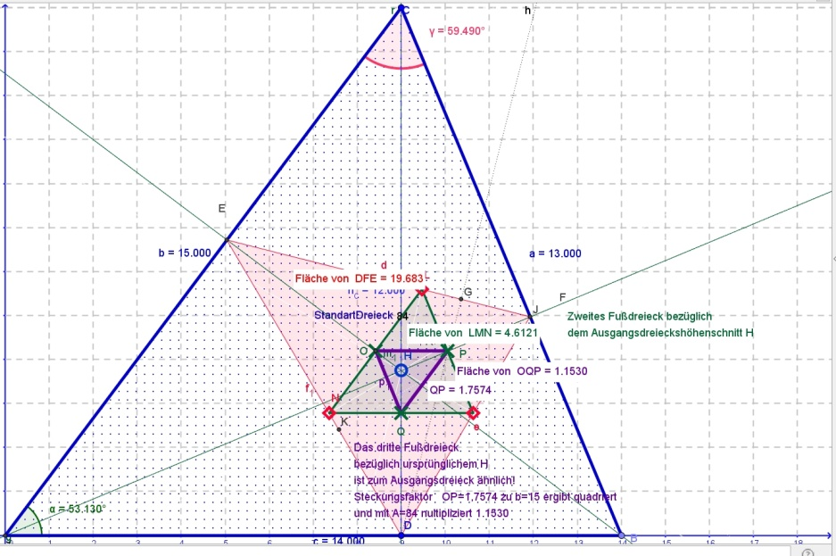

Das dritte Fußdreieck ist zum Ausgangsdreieck immer ähnlich. Nun ist das Steckungszentrum hier H selbst, und der negative Steckungsfaktor ist als Mittendreieck genau halb so groß:
k ≈ - 1/8,5354 = - 845:99
Allgemeines Lotfußpunktdreieck

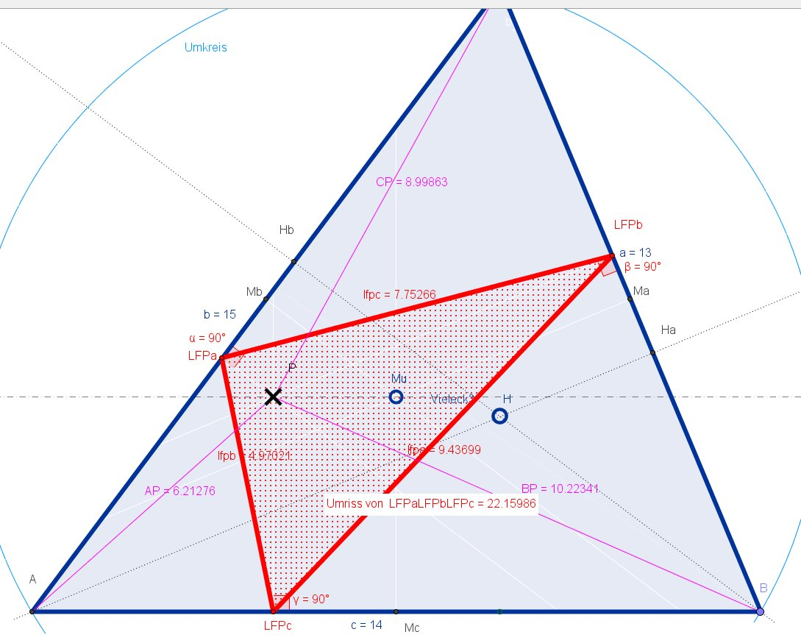
Umfang und Fläche des Fußdreiecks bezüglich P

Verbinden wir die von einem Punkt P auf die Seiten gefällten Lot-Fußpunkte (Schnitte der Senkrechten durch P auf die Seiten), dann erhalten wir das Lot-Fußpunktdreieck PFP_{a}PFP_{b}PFP_{c}
(rot in obiger Abb.). Wir sprechen kurz vom Fußdreieck (engl. Pedaldreieck)

Nun wissen wir ja schon, dass in einem beliebigen Dreiecks das Produkt der Seiten

abc = 4 AR ist

gleich dem vierfachen Produkt des Umkreisradius R mit dem Flächeninhalt A ist

Andrerseits wissen wir auch, dass der Sinus eines Winkels gleich dem Quotienten aus der Gegenseite und dem Umkreisdurchmesser ist:

sin α_{i} = a_{i}/(2R)

Damit wird das Sinenprodukt

∏sin α_{i} = ∏a_{i}/(2R)³
= 4AR/(2R)³ = A/(2R²)

Die Dreiecksfläche A ist das
2R²-fache Sinenprodukt!

A = 2R² ∏ sin α_{i}

Dieses Sinenprodukt findet sich auch in der Flächeninhaltsformel des Fußdreiecks wieder!
Der Faktor 2R² wird zur Differenz aus ½R² und dem halben Entfernungsquadrat des Punktes P (von dem aus die Lote gefällt wurden) und der Umkreismitte M_{u} .
Liegt P außerhalb des Dreiecks ABC, dann ist
PM_{u}² - R² = t²
das Tangentenabschnitts-Quadrat an den Umkreis, auch Potenz genannt folgende Abb. !
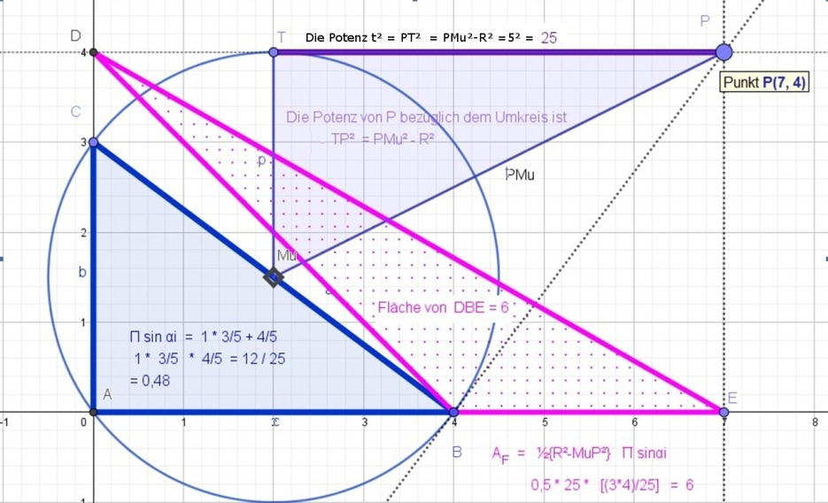
Grundseite mal Höhe durch 2 = 3*4/2 = 6

Der Flächeninhalt des Fußdreieck ist

A_{Fußdreieck} = ½{R²-M_{u}P²} ∏ sinα_{i}
also
das Sinenprodukt sinα sinβ sinγ multiplizuiert mit dem Betrag der halben Potenz des Punktes P
in bezug auf den Umkreis.
Die maximale Fläche eines inneren Fußdreiecks (für P =M_{u}) ist also der vierte Teil von A, was das Mediandreieck der Seitenmitten ergibt!
Die Seitenlängen des Fußdreieckes sind:

| LPFaLPFb | = CP ·c / (2R) (= CP sinγ),
| LPFcLPFb | =AP ·a /(2R) (= AP sinα),
| LPFaLPFc | =BP ·b /( 2R) (= BP sinβ)

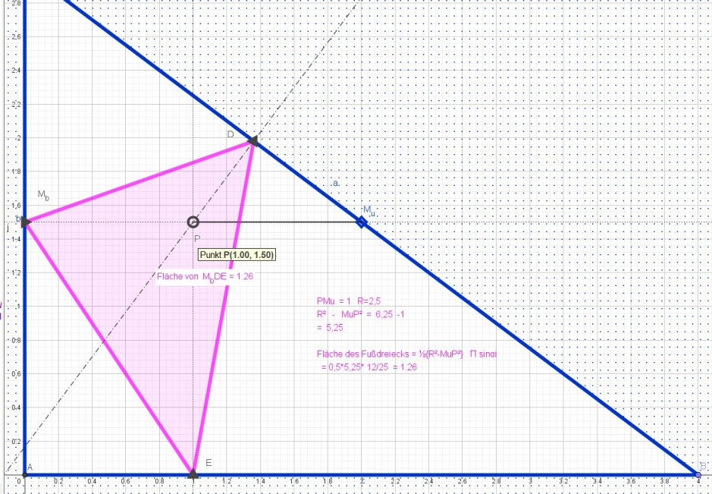

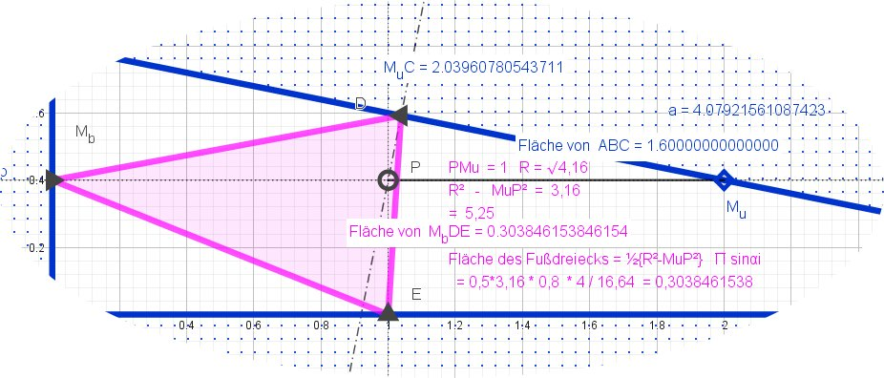
Liegt P auf dem Umkreis, tritt eine Entartung (A = 0) ein, denn die Entfernung zu M_{u} ist ja gerade R und die Potenz von P bezüglich dem Umkreis wird somit Null.
Das Dreieck wird zur Strecke!
SIMSON-Gerade

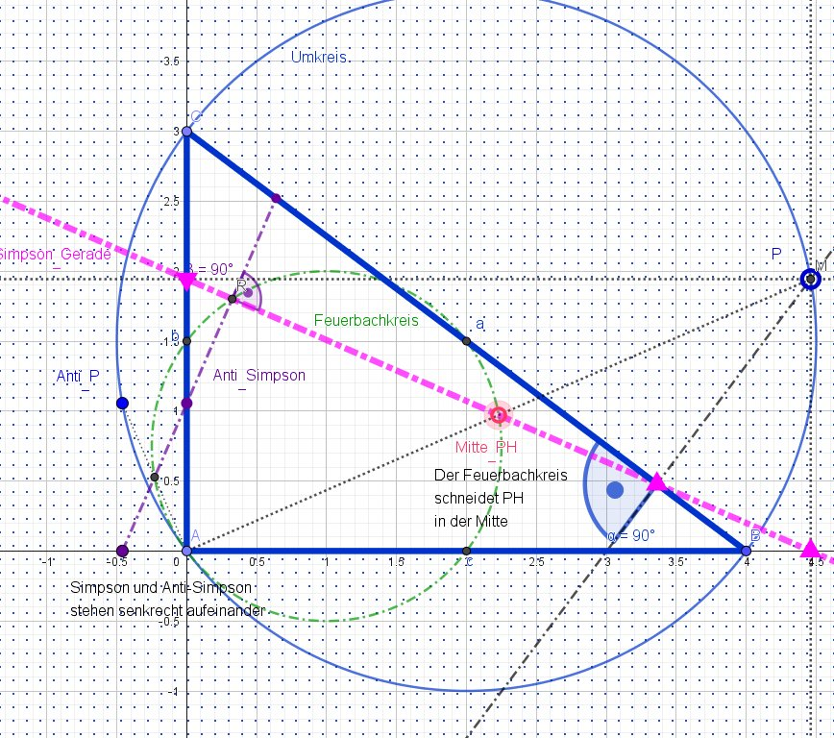

Beispiel: R ist der Umkreisradius vom ∆ABC (hier 65/8). Die Entfernung des Punktes P zu M_{u} ist etwa 3,1, was eine Potenz von 55,37 ergibt. Mit dem Sinenprodukt von 0,636 wird die Fußfläche etwa 17,61.

Für das Fußdreieck bezüglich der Umkreismitte M_{u} erhalten wir das Mittendreieck

A = ¼ der Dreiecksfläche

A_{Fußdreieck} = ½{R²-M_{u}P²} ∏ sinα_{i} A_{Fußdreieck} = {(R²-M_{u}P²)/(2R)²} A
denn das Sinenprodukt ist ∏ sinα_{i} = abc/(2R)³ = A/(2R²)

A_{Fußdreieck}
= A _{Mitten} – A {|M_{u}P|/(2R)}²

Somit ist das Fußdreieck immer kleiner als das Mittendreieck (mit der Fläche A/4 )
und zwar um das
(½|M_{u}P| /R)² -fache der Ausgangsdreiecksfläche A

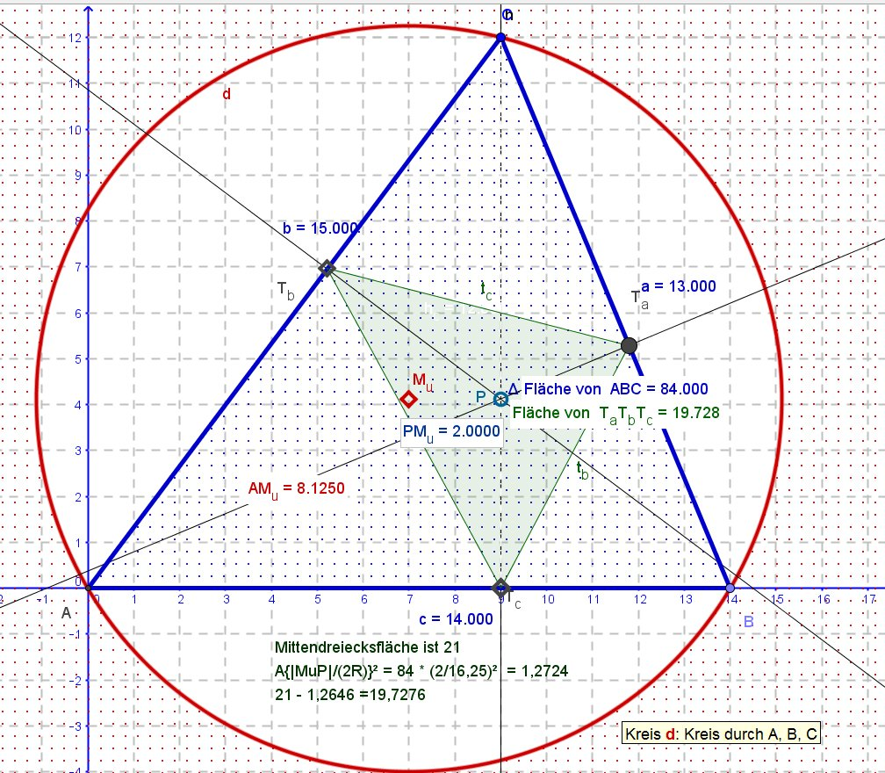
Beache, dass es sich nicht um das Höhenfußdreick handelt
Dieses wäre mit 19,68 ein wenig kleiner!

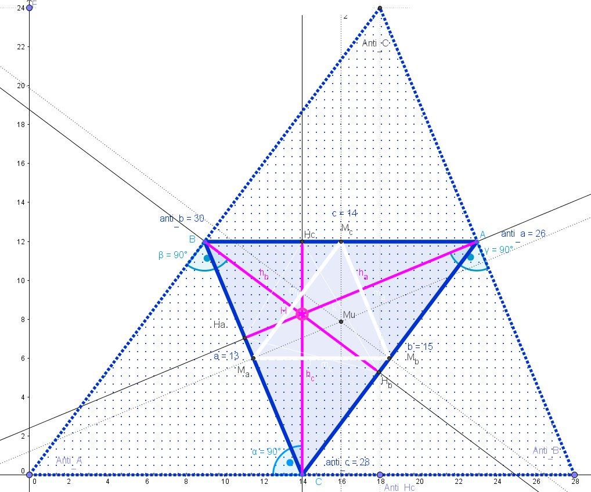
Der Höhenschnittpunkt H als Mittelsenkrechtenschnitt des Anti-Mittendreiecks(= Antimedialen-Dreieck)
Der Höhenschnittpunkt des Mittendreiecks ist der Umkreismittelpunkt des Ausgangs- Dreiecks ABC.

Je rechtwinkliger das Dreieck wird, desto mehr wandert dieser zu der rechtwinkligen Ecke hin. Das Fußpunktdreieck entartet dann zu einer Strecke, da zwei Fußpunkte sich in der rechten Ecke vereinen!

Da die Dinge mit den Höhen dasselbe im doppelt so großen Antimittendreieck fabrizieren, was die Mittelsenkrechen im Ausgangsdreieck ABC bewerkstelligen, müssen bei den Höhen immer der Faktor zwei angefügt werden.
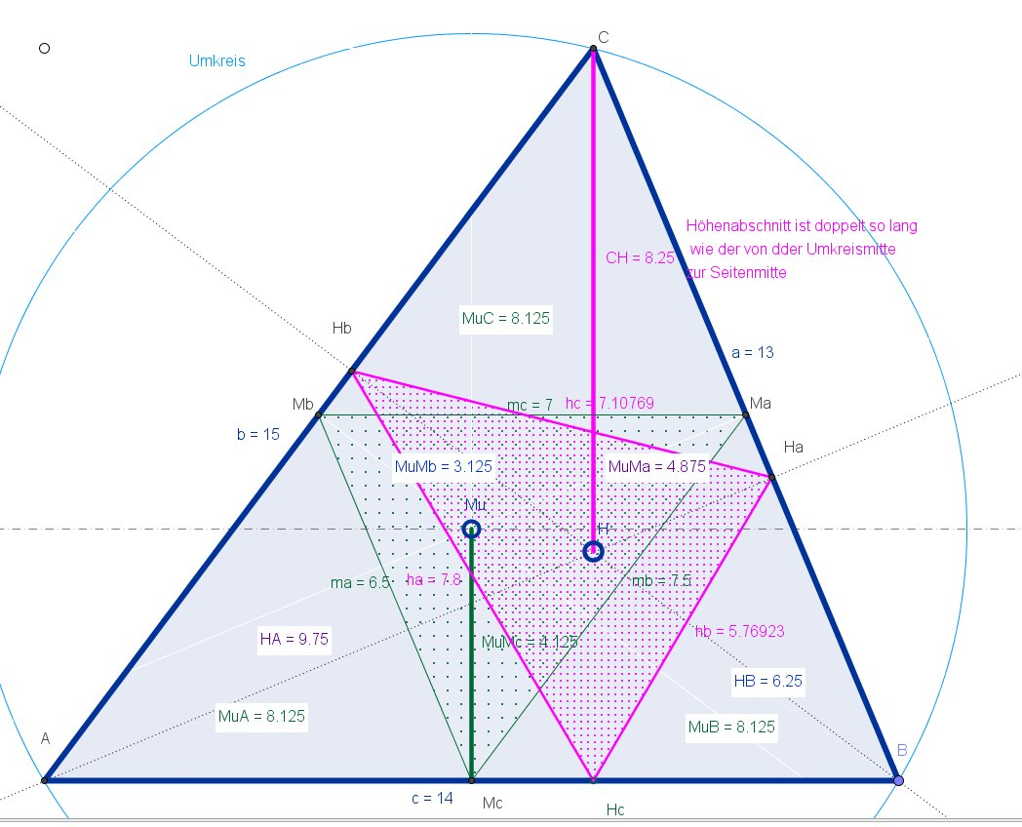
Spezielle Lotfußpunktdreiecke
bezüglich H und Mu

Im speziellen Fall der obigen Abb. ist der innere Punkt das Umkreiszentrum M_{u} bzw. der Höhenschnittpunkt H. Im ersten Fall P=M_{u} bekommen wir das Mittendreieck mit den halb-so-langen Seitenlängen, im letzteren das H-Fußpunktdreieck.

Nach dem Satz von CARNOT ist die Summe der Abstände des Umkreiszentrums Mu zu den Seiten

MuMa+ MuMb +MuMc = (r+R) =

r + R = R ( cos α + cos β + cos γ)

2x65/8 x (cos 53,13 + cos 67,38+cos 59,49) ≈ 24.249875
2x4 + 2x65/8 = 24,25 -- Abb.

Speziell im rechtwinkligen Dreieck ist M_{u} die Hypotenusenmitte mit dem Abstand 0 zu c, und daher sind die Abstände von M_{c} zu den Katheten zusammen (die Summe der beiden Nebenhöhen) gleich der Radiensumme r+R = ½(a+b)!

Und da das Antimittendreieck doppelt so große Längen hat, und die Höhen die Mittelsenkrechte des Antimittendreiecks sind, folgt: Die Längen der oberen (längeren, von der Ecke her kommenden) Höhenabschnitts HA, HB und HC sind doppelt so lang wie die Abstände des Umkreiszentrums zu den Seitenmitten.
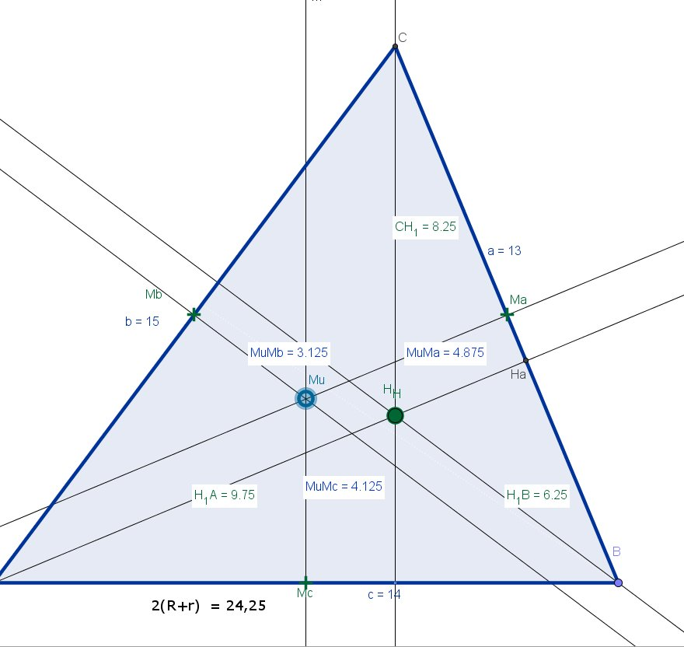
Die Summe der größeren Höhenabschnitte ist die Durchmesser-Summe von In- und Umkreis.

AH+BH+CH = 2(r+R) = 2R Σ cos α_{i}

Es ist nämlich
AH = 2R cos α, BH = 2R cos β und CH = 2R cosγ

Das Produkt der Höhen eines Dreiecks ist übrigens

h_{a} h_{b} h_{c} =(ab BHa CHb + bc AHc CHb + ac AHc BHa )/(2R)
Beispiel: 168/13 x 12 x 11,2 = 168/13 x 99/13 x 5 +12 x 8,4 x 5 +11,2x8,4 x 99/13

1736,861538 = 492,07…+504+ 716,455…
A_{HFuß} = ½{R²-M_{u}H²} sinα sinβ sinγ

= A {R²-|M_{u}H|²}/(2R)²

Weitere Formeln für die H-Fußpunktdreiecksfläche HaHbHc sind

Weil R²-M_{u}H² die Potenz von H bezüglich dem Umkreis ist, und was wegen |HMu| = √(9R² - Σai²) somit
A_{HFuß} = A { Σa_{i}²/(2R)² - 2 }
84 * {590*(4/65)² -2} = 84*{2,234-2}≈19,68

A_{Fuß} = ¼u²_{Fuß} cot α cot β cot γ

A_{Fuß} =¼u²_{Fuß}/( tan α +tan β + tan γ)=

A_{Fuß} = ½R²(sin2α sin2β sin2γ)

A_{Fuß} ={ur/(2R) }² [(a²+b²–c²)(a²+c²–b²)(b²+c²–a²)]/(4A)³

Der Umfang des H-Fußpunktdreiecks ist

u_{Fuß} = a |cos α| + b |cos β| + c |cos γ|

bzw. alternativ dazu
u_{Fuß} = R(sin2α + sin2β +sin2γ)=
= 4R sin α sin β sin γ

weil ja Σ sin 2αi = 4 Π sin αi . ist.
Und da das Sinenprodukt Π sin αi = ur/ (2R)² ist, folgt:

u H-Fußpunkt∆ = ur/R (= 2A/R )

u H-Fußdreieck = 2r (sinα + sinβ + sinγ)

da ja u/ (2R) = Σ sin αi ist.

Im nächsten Kapitel kommen wir zum
Satz von Stewart
mit dem man die Länge von Ecklinien
am einfachsten berechnen kann!

Dieses zerlegt das das Dreieck in vier kongruente Dreiecke und hat einen Inkreis mit einem halb so großen Inkreisradius ½r, den man Spiekerkreis nennt. Er schneidet die drei Ankreise senkrecht. Seine Mitte heißt Spiekerzentrum und liegt auf der 2. Eulergeraden, die durch S und das Inkreiszentrum M_{i} geht (mit typischer 2:1-Teilung durch S), die auch Nagelgerade heißt, da sie auch durch den Nagelpunkt geht. Die Spiekerpunkt-Dreiecksecken-Verbindungen sind parallel zu den Winkelhalbierenden vom ∆ABC. Übrigens sind die Dreiecke aus zwei Seitenmitten und dem gegenüberliegenden Höhenfußpunkt alle mit A/4 flächengleich zum Mittendreieck, da sie durch Scherung an der Mittenparallele auseinander hervor gehen.
Die Fläche des H-Fußdreiecks ergibt sich zu ½R² ∏ sin (2αi) E.Donath: Die merkwürdigen Punkte und Linien des Dreiecks; DVW 1976, S.25
da a²+b²+c² = ½(a+b+c)² - 8rR - 2r² ist
Das Entfernungsquadrat des Punktes zum Mittelpunkt des Kreises minus das Radius-Quadrat
Die Fläche des Miquelschen-Fußpunktdreiecks E.Donath: Die merkwürdigen Punkte und Linien des Dreiecks; DVW 1976, S.49
Dasjenige (antimediale) Dreieck, dessen Mittendreieck (= medialen Dreieck) das gegebene Dreieck ABC ist.
AH²+a²= 4R² weil cos² α =1-sin² α =(4R²-a²)/4R² somit ist AH = √(4R²-a²). Andrerseits ist AH= 2R cos α somit ist cos α= AH /R, cos β = BH /R …
Weil Π cot α_{i} = [(a²+b²–c²)(a²+c²–b²)(b²+c²–a²) (4A)³ was übrigens zugleich das Tangensprodukt von 90-α_{i} ist, und wegen u _{Fuß} = ur/R folgt A_{Fuß}={ur/(2R) }² [(a²+b²–c²)(a²+c²–b²)(b²+c²–a²)]/ (4A)³
Das Sinensumme der doppelten Winkel ist das vierfache Sinenprodukt der einfachen Dreieckswinkel; aber hier ist das Sinus-P R O D U K T der doppelten Winkel!

